童家溪府发〔2023〕29号

重庆市北碚区童家溪镇人民政府

关于印发《童家溪镇2023年度“119”消防宣传月活动方案》的通知

各村（社区），机关各科室（站、所、中心、大队），有关单位：

《童家溪镇2023年度“119”消防宣传月活动方案》已经镇政府同意。现印发给你们，请认真贯彻执行。

重庆市北碚区童家溪镇人民政府

2023年10月31日

童家溪镇2023年度“119”消防宣传月活动方案

今年 11 月 9 日是第 32 个全国消防日，为扩大活动影响力，提升全民消防安全素质，营造全社会“关注消防、学习消防、参与消防”的浓厚氛围，特制定本方案。

一、活动时间

2023 年 11 月 1 日至 11 月 30 日。

二、活动主题

预防为主，生命至上

三、活动内容

（一）行业系统消防宣传专项活动。各有关办公室结合职能分工组织本行业系统开展系列消防宣传教育培训活动，根据本地实际，深入开展高层建筑消防安全专项整治、火灾防控“除险清患”专项行动和打通消防“生命通道”集中治理行动等主题宣传。各有关办公室要指导学校、医院机构、文化娱乐场所、宾馆酒店、危化企业和高层建筑开展 1 次疏散演练活动；组织行业系统完善消防预案并开展 1 次全员应急疏散演练；并重点对消防从业人员、消防安全重点岗位人员开展 1 次消防专项能力培训和消防职业技能培训，提升单位消防安全应急处置水平，增强广大群众火灾扑救和疏散逃生技能。

（二）单位全员消防安全教育培训活动。各村社区、企业、事业等单位要落实消防安全教育培训“三个一”活动，即组织一次火灾警示教育，可采取举办火灾警示教育会、播放典型火灾事故警示片等形式；一次消防安全培训，组织开展消防常识培训；一次消防应急疏散演练，督促单位完善消防预案并组织全员参加演练。各有关办公室、村社区要广泛发动社区居民、企业员工在线学习“全民消防学习平台”，营造“全民学消防”的浓厚氛围（见附件）。

（三）公众消防安全体验活动。各村社区要广泛发动消防志愿力量，推进消防宣传进企业、进农村、进社区、进学校、进家庭，积极组织消防志愿者、消防宣传公益使者、基层网格员等力量，发动公众参与消防安全体验“四个一”活动，即走一次疏散通道，了解生活、工作环境中疏散通道的位置；熟悉一次消防器材，掌握身边的灭火器、消火栓、手动报警器等消防器材的使用方法；排查一次家庭火灾隐患，检查用火、用电、用油、用气等，及时整改、消除隐患；参观一次消防科普教育基地，体验、学习消防安全知识和逃生自救技能。“119”消防宣传月期间，各单位要引导群众利用“全国消防体验场馆预约平台”就近预约参观消防科普教育基地、消防救援站。

四、工作要求

（一）切实开展活动。各有关办公室、村社区、企业等单位要结合实际，综合性组织开展好本单位活动。避免活动开展散乱无序，没有实效。镇应急办计划开展1次消防骨干培训、1次居民小区消防培训演练。请各单位接到通知后积极参与。

（二）加强信息报送。各单位活动方案、总结和相关资料，于12 月 1 日前报送至镇应急办，报送途径：48673586@qq.com，联系人：程健，联系电话：023-68295388。相关工作开展情况，将纳入应急办对村社区考核。

附件：“全民消防学习平台”操作说明

附件

# “全民消防学习平台”操作说明

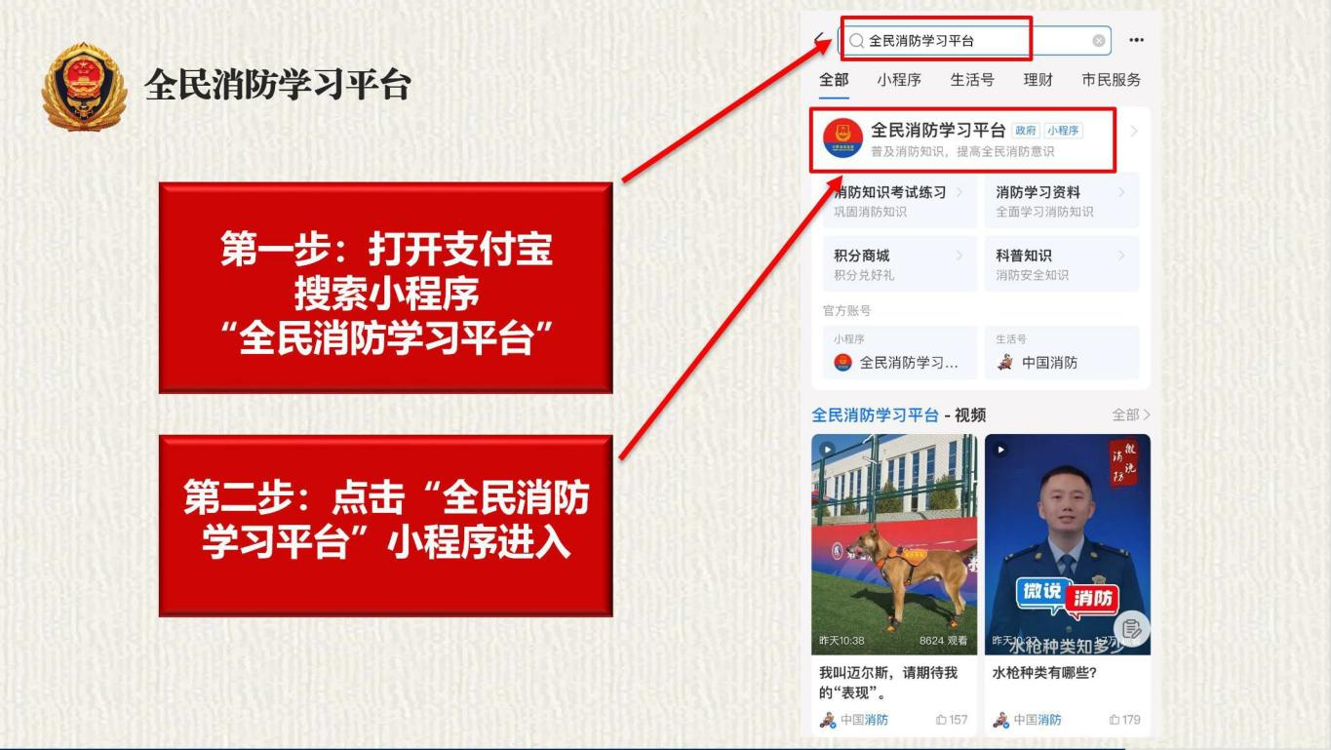

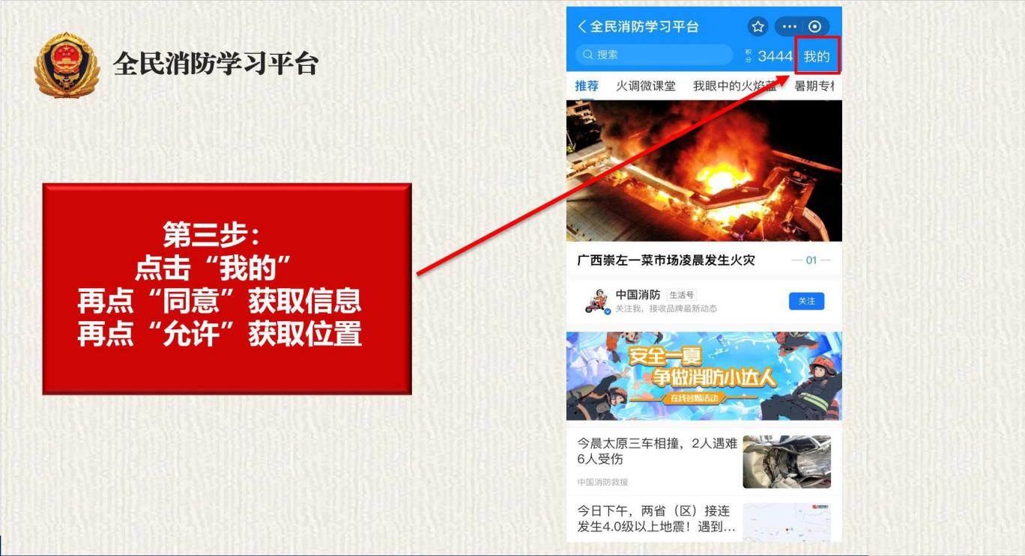

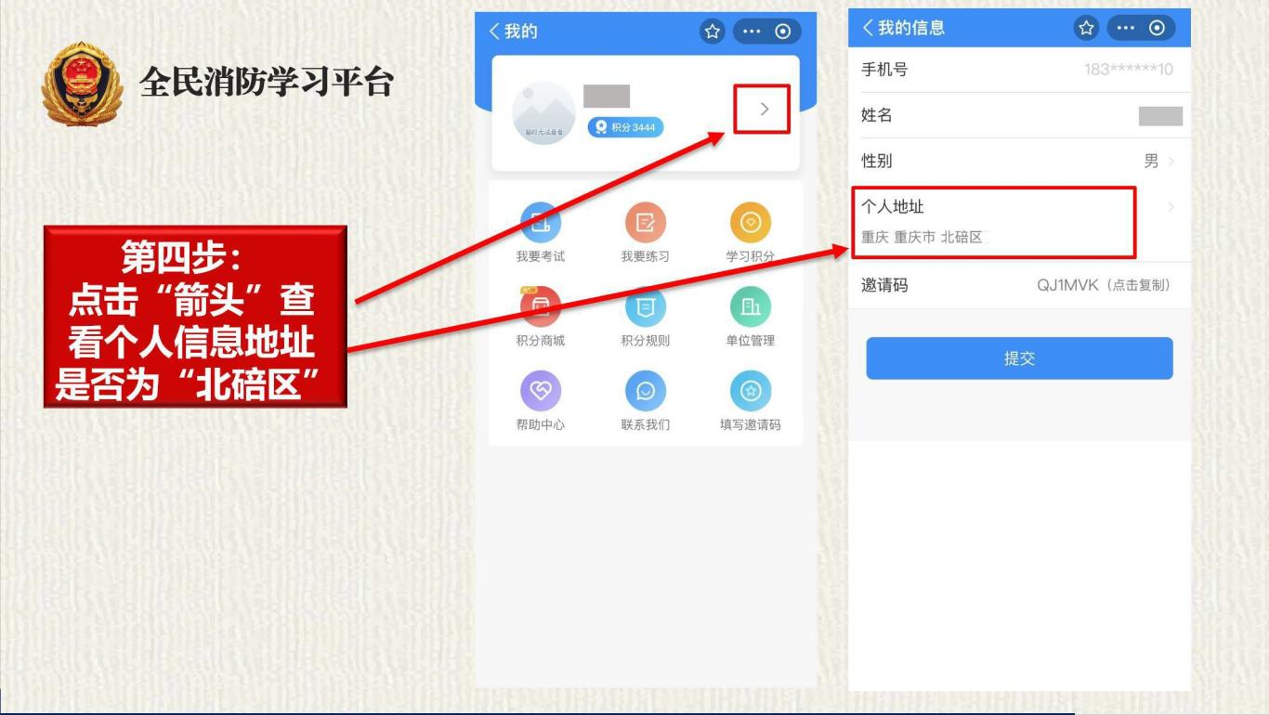

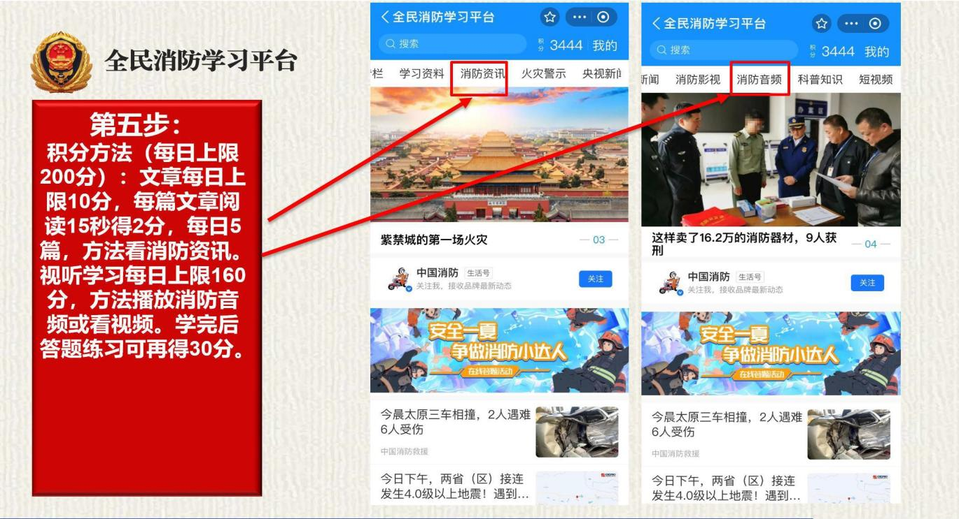

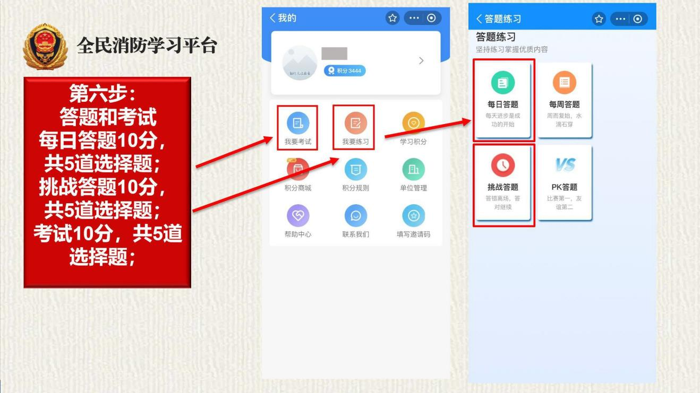

重庆市北碚区童家溪镇党政办公室 2023年10月31日印发